PROFBIO Biologia 2 – Bloco 1 – Encontro 2
ATIVIDADE 4: Regulação da expressão gênica

Atividade em grupo

1. Considerem as informações discutidas no primeiro encontro e no material recomendado para o pré-encontro sobre estrutura de cromatina/cromossomos e seu impacto na expressão dos genes. Qual das imagens abaixo melhor representa um núcleo interfásico? Quais os pontos considerados para fundamentar a escolha?

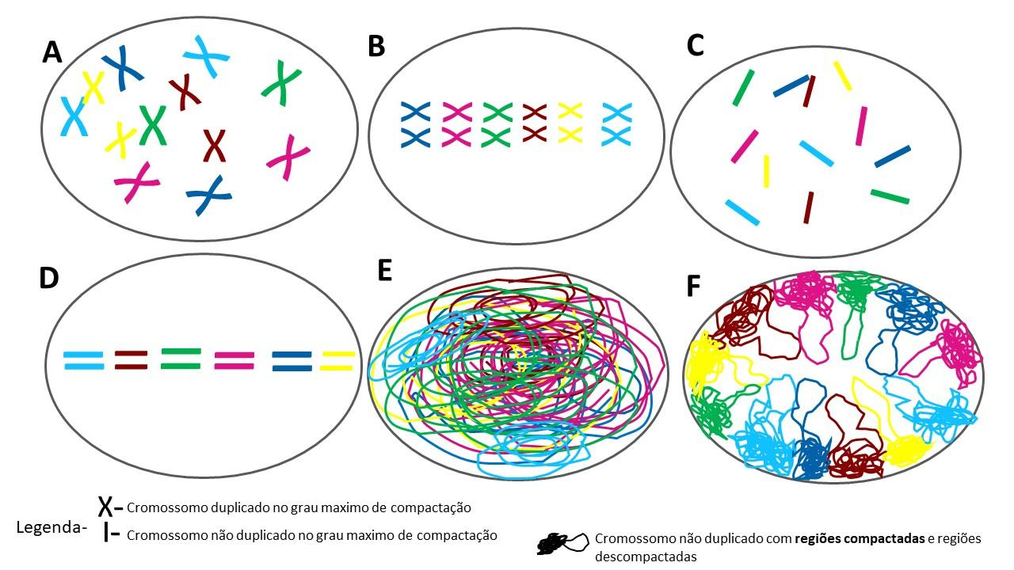

2. A figura 2A mostra um esquema de passos do controle da expressão gênica numerados de 1 a 7. Na figura 2B está um esquema da regulação da expressão gênica de uma proteína. Associe os eventos identificados por letras na figura 2B com os passos pertinentes na figura 2A, justificando com os elementos importantes para essa associação. Por fim, indique quais os passos da figura 2A que não foram representados na figura 2B, existem outras representações que estão faltando?

Figura 2A
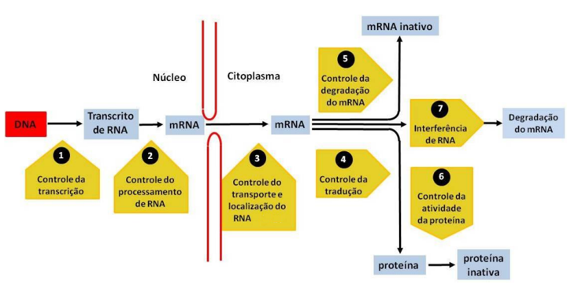

Figura 2B
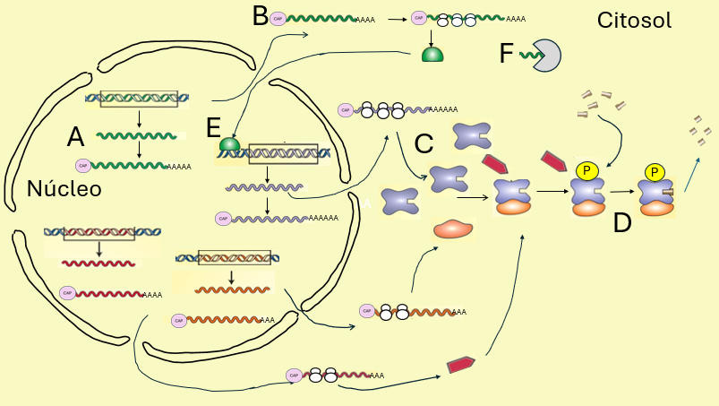

Legenda:
